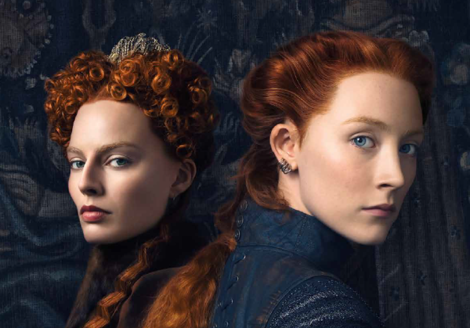
Mária, kráľovná škótska
(Mary Queen of Scots)
Premiéra: 7. 2. 2019

UIP - Universal, Velká Británie/USA, 2018
Réžia: Josie Rourke
Scenár: Beau Willimon
Kamera: John Mathieson
Hudba: Max Richter
Hrajú: Saoirse Ronan, Margot Robbie, Guy Pearce, Ian Hart, David Tennant

Dve výnimočné ženy v spore o jeden trón. Takáto kombinácia nikdy nemôže dopadnúť dobre. Na troch Oscarov nominovaná Saoirse Ronan v titulnej úlohe vo filme Mária, kráľovná škótska, ukazuje, kadiaľ vedie cesta na popravisko.
Mala len šesť dní, keď sa po smrti otca stala Mária (Saoirse Ronan) škótskou kráľovnou. V šestnástich pridala vďaka svadbe aj titul francúzskej kráľovnej, ale keď o dva roky neskôr ovdovela, srdce ju odtiahlo domov do Škótska. Osemnásťročné dievča muselo od začiatku obhajovať svoj trón pred rebelujúcimi škótskymi klanmi, navyše čelila otvorenému nepriateľstvu rodovo spriaznenej anglickej kráľovnej Alžbety (Margot Robbie), ktorej vládu odmietala uznať. Averzia to bola obojstranná, Alžbete Mária vadila nielen ako spurná rivalka, ale aj ako matka budúceho kráľa Jakuba. Anglická panovníčka totiž v tomto smere mala z viacerých príčin len mizerné vyhliadky. Na druhú stranu obe panovníčky spojovala ich izolovanosť v mužskom prostredí, vďaka ktorému získali vzájomné pochopenie, dokonca aj rešpekt. Britské ostrovy však boli pre dve tak silné ženy príliš malé a obe to vedeli. Otázkou bolo len, ktorá z nich sa rozhodne urobiť prvý krok k eliminácii tej druhej, a ako veľmi to bude bolieť.
Mária, kráľovná škótska vznikla v produkcii spoločnosti Working Title, ktorá má s oboma kráľovnami bohaté skúsenosti vďaka dvom filmom o kráľovnej Alžbete, v ktorých excelovala Cate Blanchett. „Stále som mal pocit, že Mária je natoľko výnimočná osobnosť, že si zaslúži vlastný film. V Škótsku pobývala len desať rokov, napriek tomu stihla prežiť neuveriteľné veci. Dvoch manželov, dve bitky – dosť drámy pre jeden film,“ hovorí producent Tim Bevan.

Prístupnosť: nevhodné pre vekovú kategóriu maloletých do 15 rokov
Žáner: dráma/historický
Verzia: anglicky s slovenskými titulkami
Stopáž: 124 min
Formát: 2D DCP, zvuk 5.1, 7.1
Monopol do: 7. 2. 2022

